Waermeleitung
- Lerninhalte: qt, paint, Arrays

Aufgabe: waermeleitung
Es soll der Abkühlprozess eines 200◦ C heißen, quadratischen Metallblocks bei einer Umgebungstemperatur von 20◦ C simuliert.

Gehen Sie dabei wie folgt vor:
- Verwenden Sie zwei Variablen vom Typ double, in denen Sie die Anfangstemperatur 200◦ C und die Umgebungstemperatur 20◦ C speichern.
- Um den Abkühlprozess zu simulieren, stellen wir uns vor, dass der Metallblock in 100 mal 100 gleichgroße, quadratische Teilblöcke unterteilt ist, und dass jeder Teilblock genau eine Temperatur besitzt. Die Temperaturen der Teilblöcke können dann in einem zweidimensionalen Array vom Typ double mit 100 Zeilen und 100 Spalten gespeichert werden. Wir nennen dieses Array aktuelleTemperatur. Weisen Sie allen Arrayelementen die Anfangstemperatur des Metallblocks zu.
- Nun soll der Wärmeaustausch zwischen den einzelnen Teilblöcken simuliert werden. Dabei nehmen wir an, dass ein Wärmeaustausch nur zwischen solchen Teilblöcken stattfindet, die mit einer Seite aneinander stoßen.
Ist Tij die Temperatur eines inneren Teilblocks, so sind die Temperaturen seiner benachbarten Teilblöcke durch T_{i,j−1} (links), T_{i,j+1} (rechts), T_{i−1,j} (oben) und T_{i+1,j} (unten) gegeben. Um die Umgebung zu simulieren, setzen wir zusätzlich
(def) T_{i,−1} = T_{i,100} = T_{−1,j} = T_{100,j} = 20◦ C
Die Indizes i und j durchlaufen dabei jeweils die Werte von 0 bis 99.
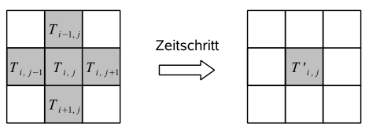
Da jedes natürliche System ein Energiegleichgewicht anstrebt, nimmt der innere Teilblock nach einem Zeitschritt eine neue Temperatur T_{ij}' an, die dem arithmetischen Mittel aller oben genannten Temperaturen entspricht, d.h. es gilt:
T_{i,j}' = 0.20 (T_{i,j} + T_{i,j-1} + T_{i,j+1} + T_{i-1,j} + T _{i+1, j})
- Zum Simulieren des Abkühlprozesses erzeugen Sie ein zweites zweidimensionales Array namens neueTemperatur von der gleichen Größe wie aktuelleTemperatur . Berechnen Sie nun für jeden Teilblock die neue Temperatur T_{i,j}' (wie oben beschrieben) und speichern Sie diese in jeweiligen Arrayelement von neueTemperatur . Beachten Sie dabei die Definitionen in (def).
Kopieren Sie anschließend die Werte der Feldkomponenten des Arrays neueTemperatur in die Arrayelemente von aktuelleTemperatur, und bestimmen Sie dabei gleichzeitig die maximale Temperatur aller Teilblöcke. Speichern Sie die maximale Temperatur in einer Variablen ab.
- Im Aufgabenteil (3.) wurde ein einzelner Zeitschritt des Abkühlprozesses gezeigt. Wiederholen Sie diesen Zeitschritt nun so häufig, bis die maximale Temperatur im Metallblock auf 180◦ C oder darunter abgesunken ist. Verwenden Sie dazu eine while–Schleife, und zählen Sie in einer Variable t vom Typ int die Schleifendurchläufe.
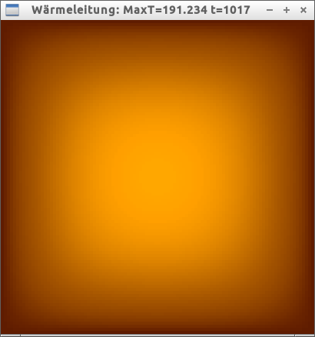
- Visualisieren Sie den Abkühlungsprozess und verwenden Sie die folgende Informationen als Orientierung.
- Farbdarstellung für 'heated objects': http://www.cs.uml.edu/~haim/ColorCenter/HOCM.htm
- widget.h
#ifndef WIDGET_H
#define WIDGET_H
#include <QWidget>
#include <QtGui/QPainter>
#include <QtGui/QPen>
#include <QtGui/QBrush>
#include "waermeleitung.h"
namespace Ui {
class Widget;
}
class Widget : public QWidget
{
Q_OBJECT

public:
explicit Widget(QWidget *parent = 0);
~Widget();

//////////////////////////////////////////////////////
protected:
// wird immer aufgerufen, wenn das Fenster/Widget
//neu gezeichnet werden soll
void paintEvent(QPaintEvent* e);
void mousePressEvent(QMouseEvent * event);
private:
Ui::Widget *ui;
Waermeleitung waermeleitung;
};
#endif // WIDGET_H

